**REPUBLIQUE DE DJIBOUTI**



**Ministère de l’Enseignement**

**Supérieur et de la Recherche**

**SSupperi**

**UNIVERSITE DE DJIBOUTI** DDDJIBOUTI Djibouti

**Thème :** **Plateforme de vente en Ligne Taajr**

**Cours : Gestion des Projets**

**Réalisé Par :**

* Hagui Mohamed Hadji-Salem
* Halima Mohamed Ali
* Fathia Abdourahman Mohamed
* Fardoussa Omar Samireh
* Habib Ali Mohamed
* Arafo Elmi Wais

**Encadré Par :**

* Mr. Yahya Galib

**Année Universitaire 2025 /2026**

Sommaire

**Introduction** …………………………………………………………………....3

1. **Étude préalable** ………………………………………………...............................4

1.1 Présentation du projet…………………………………………………………………….. ………..4

1.2 Objectif du projet…………………………………………………………………………………… …4

1.3 Description du projet………………………………………………………...5

1. **Planification** …………………………………………………….............................6

2.1 Découpages du projet……………………………………………………......6

2.2 Estimations de charges …………………………………….............................7

2.3 Répartitions des taches ……………………………………............................8

A. tableau de taches ………………………………………............................8

B. diagramme Gantt et Pert………………………………………………....9-10

C. Pert probabiliste………………………………………………………….11

1. **Modélisations et conception de la base de données** ………………………….......12
   1. Modèle Conceptuel de données ……………………………............................12
   2. Modèle Logique de Données ………………………………............................13
   3. Dictionnaires de données ……………………………………...........................13-16
2. **Réalisation technique** ……………………………………………………………...16
   1. Technologies utilisées …………………………………………………… ….16-17
   2. Fonctionnalités des pages …………………………………………….. ……..18-26
3. **Charge de contributions personnelles** ……………………….……………………26-29

**Conclusion** ………………………………………………………………………....29

Introduction

Dans un contexte ou le commerce électronique transforme les interactions entre consommateurs et entreprises

le monde, notre groupe ambitionne de développer une application web dédiée au e-commerce pour Djibouti.

Ce projet vise à offrir aux commerçants locaux, ainsi qu’aux jeunes entrepreneurs, une plateforme simple et

efficace pour gérer leurs boutiques en ligne. Simultanément, cette solution permettra aux consommateurs de

découvrir une expérience d’achat moderne et accessibles, répondant aux besoins du marché local, encore

peu investi dans le domaine numérique.

Notre initiative s’inscrit dans une démarche de modernisation et de dynamisation du commerce à Djibouti,

avec un objectif clair: promouvoir la transformation numérique des entreprises et facilites l’accès des consommateurs à une offre variée de produits et services. Dans ce cahier des charges, nous traiterons les

aspects suivants **:**

Etude préalable, une analyse approfondie pour bien comprendre les spécificités du projet. Planification, les

étapes à suivre pour structurer et organiser le projet efficacement.

Modélisation et conception de la base de données et la réalisation technique, une explication des processus

qui ont conduit à la mise en œuvre du résultat final.

1. **Etude préalable :**
   1. **Présentation du projet :**

Notre groupe a pour ambition de développer une application web permettant à toute personne ayant un

commerce d’avoir une plateforme de vente en ligne pour leur business ainsi qu’à toute personne souhaitant

faire des achats en ligne ici à Djibouti. Le e-commerce est aujourd’hui un secteur en pleine expansion,

transformant la manière dont les consommateurs interagissent avec les autres entreprises et effectuent leurs

achats au quotidien. Sachant que le e-commerce de notre pays n’est pas populaire, notre plateforme permettre

aux entreprises à des jeunes entrepreneurs de créer et gérer leur propre boutique en ligne ainsi que la

commercialisation de produits et services dans diverses catégories.

* 1. **Objectif du projet :**

L’objectif de ce projet étant de réaliser une application web d’une plateforme de vente en ligne qui a pour principal objectif d'augmenter les ventes et les revenus, mais il doit également se concentrer sur l'acquisition de nouveaux clients, la fidélisation, et l'optimisation des processus pour offrir une expérience utilisateur optimale tout en assurant la rentabilité et la croissance de l'entreprise.Ce projet devra permettre les fonctions ci-dessous :

* S’identifier en saisissant un email et un mot de passe.
* S’inscrire en saisissant un email, un nom d’utilisateur, un mot de passe, adresse et téléphone et plus d’information
* s en fonction du type d’utilisateur
* Accessibles24h/24et 7j/7
* Acheter des produits depuis chez vous ou en déplacement, à tout moment
* Comparerlesprixetlescaractéristiquesdesproduitsavantdeprendreune décision
* Proposer des recommandations basées sur les historiques d'achat ou les préférences des utilisateurs
* Utilise diverses méthodes de paiement sécurisées
* Gere la gestion des stocks, la préparation des commandes et la livraison des produits aux consommateurs
  1. **Description du projet :**

Nous souhaitons accomplir ce projet en tenant compte de certaines suggestions telles que:

* L’administrateur est identifié par un ID, nom et mot de passe sans oublier les principaux objectifs de l’administrateur :
  + Gere les différents comptes d’utilisateurs
  + Gere la maintenance et suivi
  + Gérer les accès administrateurs et veiller à ce que seuls les utilisateurs autorisés aient accès

à certaines parties du site

* + Simplifier le processus d’achat et de paiement
  + Gérer les demandes des clients(questions, plaintes, retours)via les différents canaux (email, chat en ligne, réseaux sociaux)
* Chaque utilisateur soit identifié par un ID, nom, prénom, mot de passe, adresse, téléphone, type, date d’inscription avec ses fonctions et droits qui sont :

En tant que vendeur:

* + La gestion des produits
  + La gestion des commandes
  + Le service client
  + Gestion de paiement
  + Collecter les avis et les retours clients, et améliorer les produits et services

En tant que client:

* + Droit à l'Information
  + Droit à l’achat et à donner son avis
  + Droit de Rétractation
  + Droit à la Protection des Données Personnelles
  + Droit à la Garantie et à la Livraison
  + Droit à la Sécurité des Transactions
* Chaque offre sera identifiée par un ID, un libellé, une description, un type, un prix, une quantité en stock et catégories
* Chaque commande serai dentifiée par un ID, une date commande, un statut, un montant

1. **Planification :**

**2.1 Découpage du projet :**

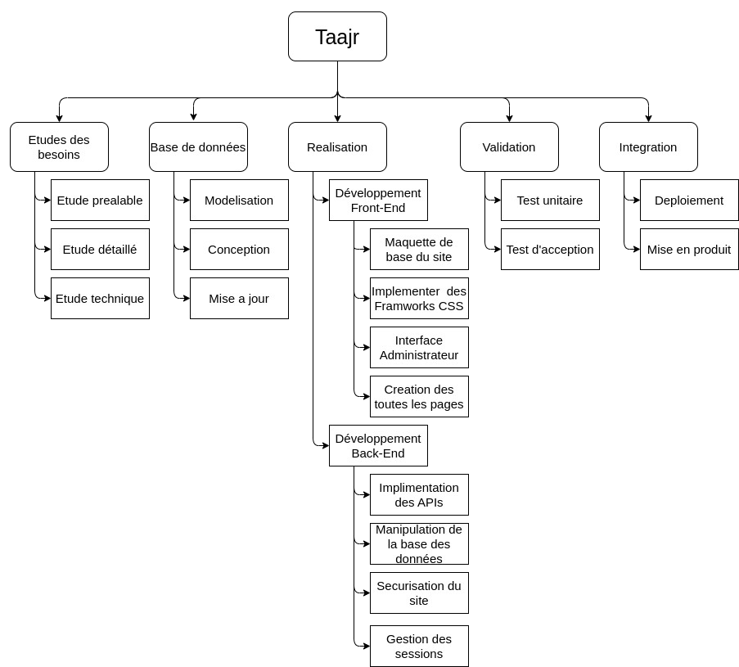

* 1. **Estimation des charges :**

**A– charge brut :**

|  |  |  |
| --- | --- | --- |
| **Etape** | Ratio | Charge en jours  hommes |
| **Étude préalable** | 10%de la charge brut | 7jxh |
| **Étude détaillé** | 25%de la charge brut | 16jxh |
| **Étude technique** | 25%de la réalisation | 5jxh |
| Réalisation | 2xétudedétaillé | 32jxh |
| Mise en œuvre | 35%de la réalisation | 12jxh |
|  | Totale de la charge brut | 72jxh |

**B– charge complémentaire :**

* + Encadrement: 20%de la charge brut de toutes les étapes:
  + Documentation: 10% de la charge brut de la réalisation:
  + Recette: 35% de la charge brut de la mise en œuvre:

|  |  |  |
| --- | --- | --- |
| **Phases** | **Ratio** | **Chargejourx homme** |
| **Encadrement** | **20**%de la charge brut de toutes les étapes | 15jxh |
| **Documentation** | 10%de la charge brut de la réalisation | 4jxh |
| **Recette** | 35%de la charge brut de la mise en œuvre | 5jxh |
|  | **Totale** | **24jxh** |

**Charge complémentaire=encadrement+documentation+recette Charge complémentaire= 15+4+5=24jxh**

**C- charge nette :**

**Charge nette=charge brute+charge complémentaire Charge nette = 24+72**

**Charge nette=96jxh**

* 1. **Répartition des taches :**

**A– Tableau des Taches:**

|  |  |  |  |  |
| --- | --- | --- | --- | --- |
| Taches | Nom des taches | Durée | Antériorité | Responsable |
| A | Etude Préalable | 7 | - | Fathia Abdourahman  Fardoussa Omar |
| B | Etude Détaille | 16 | A | Habib Ali  Halima Mohamed |
| C | Etude Technique | 5 | B | Hagui Mohamed  Fardoussa Omar |
| D | Modélisation de la base de données | 3 | C | Arafo Elmi  Halima Mohamed |
| E | Conception de la base de données | 2 | D | Hagui Mohamed  Arafo Elmi |
| F | Mise à jour de la base de données | 1 | D,E | Hagui Mohamed  Fathia Abdourahman |
| G | Mettre en œuvre la maquette du site | 5 | C | Halima Mohamed  Fardoussa Omar |
| H | Implémenter des Framework CSS | 6 | G | Habib Ali  Fardoussa Omar Halima Mohamed |
| I | Interface Administrateur | 3 | G, H | Fardoussa Omar  Halima Mohamed |
| J | Création des toutes les pages | 4 | G, H | Habib Ali  Halima Mohamed |
| K | Implémentation des APIs | 5 | D, E | Fathia Abdourahman |
| L | Manipulation de la base de données | 3 | D, E | Arafo Elmi |
| M | Sécurisation du site | 3 | I, J, K | Hagui Mohamed |
| N | Gestion des sessions | 3 | M | Hagui Mohamed  Fathia Abdourahman |
| O | Test unitaire | 2 | F, J, K, M | Hagui Mohamed Fathia Abdourahman  Habib Ali |
| P | Test d’acceptation | 1 | O | Le prof |
| Q | Déploiement | 1 | P | Hagui Mohamed |
| R | Mise en produit | 3 | Q | Arafo Elmi  Habib Ali |

**B–Diagramme de Gantt et Pert :**

**Diagramme de Gantt :**

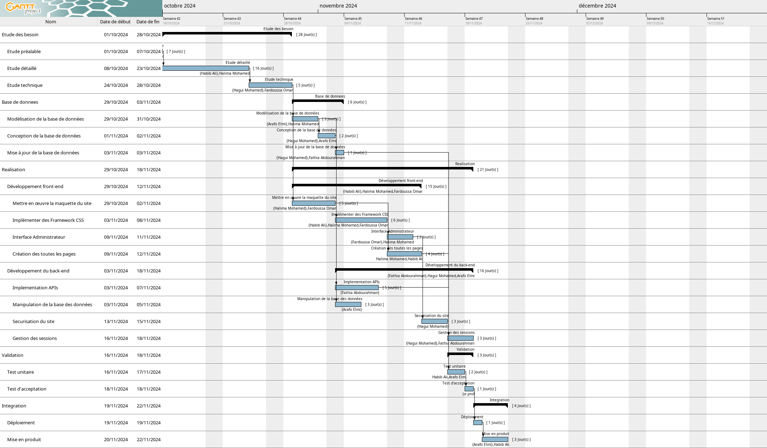

**Diagramme de Pert :**

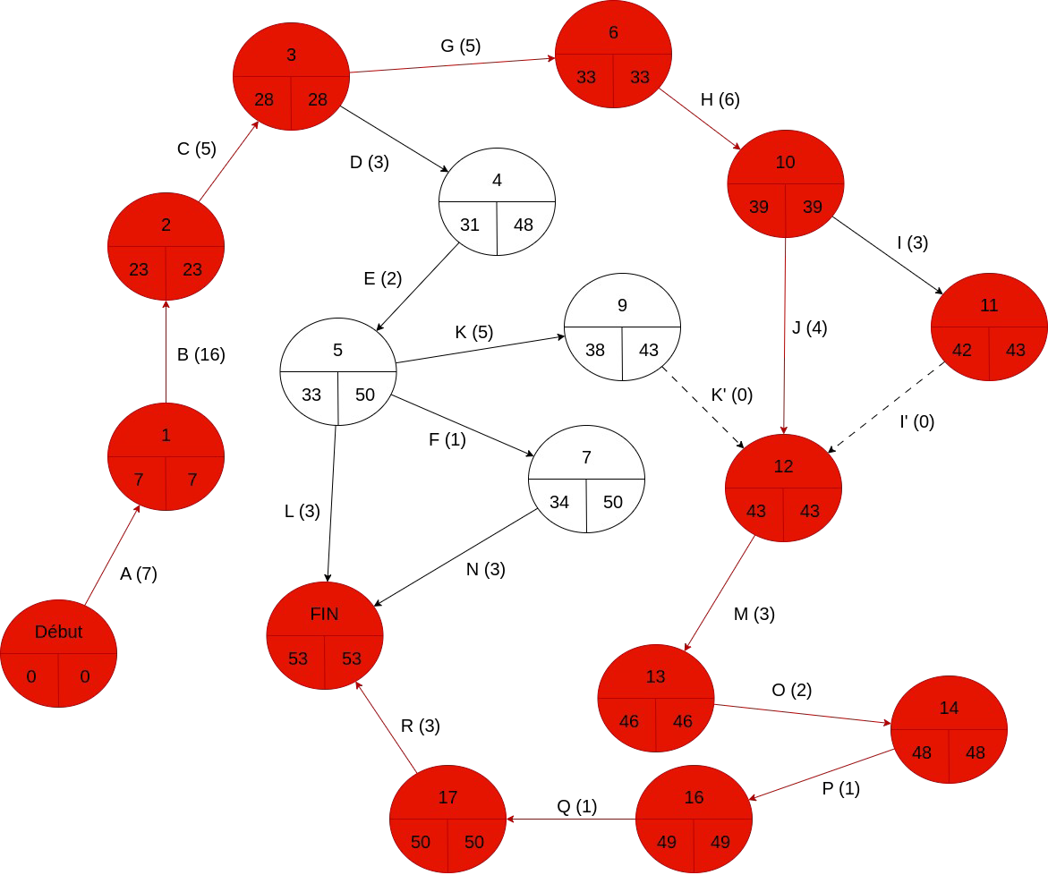

**Chemin critique:** A-B-C-G-H-J-M-O-P-Q-R

**Durée du projet :** 53 jours

**C– Pert Probabiliste :**

**Calcul des Marges :**

|  |  |  |
| --- | --- | --- |
| Taches | Marge total | Marge libre |
| A | 7-7=0 | 7-7=0 |
| B | 23-23=0 | 23-23=0 |
| C | 28-28=0 | 28-28=0 |
| D | 36-31=5 | 31-31=0 |
| E | 38=33=5 | 33-33=0 |
| F | 46-34=12 | 46-34=12 |
| G | 33-33=0 | 33-33=0 |
| H | 39-39=0 | 39-39=0 |
| I | 43-42=1 | 39-42=-3 |
| J | 43-43=0 | 43-43=0 |
| K | 43-38=5 | 43-38=5 |
| L | 53-53=0 | 50-53=-3 |
| M | 46-46=0 | 46-46=0 |
| N | 53-46=0 | 53-46=0 |
| O | 48-48=0 | 48-48=0 |
| P | 49-49=0 | 49-49=0 |
| Q | 50-50=0 | 50-50=0 |
| R | 53-53=0 | 53-53=0 |

|  |  |  |  |  |  |  |  |
| --- | --- | --- | --- | --- | --- | --- | --- |
| Tache | Durée | topt | tpes | tvra | tpro | Ecart type | Variance |
| A | 7 | 4.9 | 8.4 | 7 | 6.3 | 0.58 | 0.33 |
| B | 16 | 11.2 | 19.2 | 16 | 15.73 | 1.33 | 1.76 |
| C | 5 | 3.5 | 6 | 5 | 4.91 | 0.41 | 0.16 |
| D | 3 | 2.1 | 3.6 | 3 | 2.95 | 0.25 | 0.06 |
| E | 2 | 1.4 | 2.4 | 2 | 1.96 | 0.16 | 0.02 |
| F | 1 | 0.7 | 1.2 | 1 | 0.98 | 0.08 | 0.006 |
| G | 5 | 3.5 | 6 | 5 | 4.91 | 0.41 | 0.16 |
| H | 6 | 4.2 | 7.2 | 6 | 5.9 | 0.5 | 0.25 |
| I | 3 | 2.1 | 3.6 | 3 | 2.95 | 0.25 | 0.06 |
| J | 4 | 2.8 | 4.8 | 4 | 3.93 | 0.33 | 0.10 |
| K | 5 | 3.5 | 6 | 5 | 4.91 | 0.41 | 0.16 |
| L | 3 | 2.1 | 3.6 | 3 | 2.95 | 0.25 | 0.06 |
| M | 3 | 2.1 | 3.6 | 3 | 2.95 | 0.25 | 0.06 |
| N | 3 | 2.1 | 3.6 | 3 | 2.95 | 0.25 | 0.06 |
| O | 2 | 1.4 | 2.4 | 2 | 1.96 | 0.16 | 0.02 |

|  |  |  |  |  |  |  |  |
| --- | --- | --- | --- | --- | --- | --- | --- |
| P | 1 | 0.7 | 1.2 | 1 | 0.98 | 0.08 | 0.006 |
| Q | 1 | 0.7 | 1.2 | 1 | 0.98 | 0.08 | 0.006 |
| R | 3 | 2.1 | 3.6 | 3 | 2.95 | 0.25 | 0.06 |

**La Durée Estimée :** Dest = 51.5 pour tous les tâche du chemin critique.

**La Variance Estimée :** Vest = 2,89 pour tous les tâche du chemin critique.

**L’écart-Type Estimée :** Eest = 1,7 pour tous les tâche du chemin critique.

**Z= (Délai voulu - Dest) / Eest**

Z= (53-51.5) / 1,7

Z= 0.8106 **dizaine= 0.8 centaine= 0.08**

**Z=0,8106*100=81,06%**

1. **Modélisation et conception de la base de données**
   1. **MCD :**

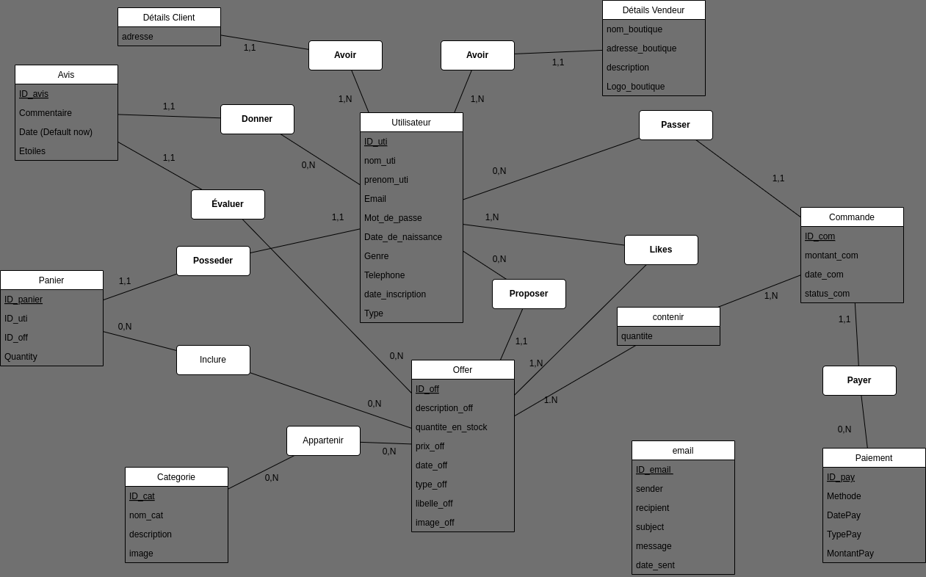

* 1. **MLD :**

**Utilisateur** (ID_uti, nom_uti, prenom_uti, email, mot_de_passe, date_de_naissance, Genre, telephone, date_inscription, type) ;

**Email**(ID_email,sender,recipient,subject,message,date_sent) ;

**Details_Client** (adresse, #ID_uti) ;

**Details_Vendeur** (nom_boutique, adresse_boutique, description, logo_boutique, #ID_uti) ;

**Avis** (ID_avis, Commentaire, date, etoiles, #ID_uti) ;

**Offer** (ID_off, description_off, quantite_en_stock, prix_off, date_off, type_off, libelle_off, image_off, #ID_uti);

**Panier**(ID_panier, #ID_uti, #ID_off, Quantity);

**Categorie** (ID_cat, nom_cat, description, image);

**Inclure** (#ID_panier, #ID_off, Quantity);

**Appartenir** (#ID_off, #ID_cat);

**Commande** (ID_com, montant_com, date_com, status_com, #ID_uti);

**Paiement**(ID_pay, Methode, datePay, typePay, montantPay, #ID_com);

**Likes**(#ID_uti, #ID_off);

**Proposer** (#ID_uti, #ID_off);

**Passer** (#ID_uti, #ID_com) ;

* 1. **Dictionnaires de données :**

| **Table** | **Attribut** | **Type** | **Contraintes** | **Description** |
| --- | --- | --- | --- | --- |
|  |  |  |  |  |
| **Utilisateur** | ID_uti | INT | PK | Identifiant unique de l'utilisateur. |
| **Utilisateur** | nom_uti | VARCHAR(255) | NOT NULL | Nom de l'utilisateur. |
| **Utilisateur** | prenom_uti | VARCHAR(255) | NOT NULL | Prénom de l'utilisateur. |
| **Utilisateur** | Email | VARCHAR(255) | UNIQUE, NOT NULL | Adresse email de l'utilisateur. |

|  |  |  |  |  |
| --- | --- | --- | --- | --- |
| **Utilisateur** | Mot_de_passe | VARCHAR(255) | NOT NULL | Mot de passe chiffré. |
| **Utilisateur** | Date_de_naissance | DATE | NULL | Date de naissance de l'utilisateur. |
| **Utilisateur** | Genre | VARCHAR(10) | NULL | Genre (Homme/Femme/Autre). |
| **Utilisateur** | Telephone | VARCHAR(20) | NULL | Numéro de téléphone. |
| **Utilisateur** | date_inscription | DATE | DEFAULT CURRENT_DATE | Date d'inscription sur la plateforme. |
| **Utilisateur** | Type | VARCHAR(50) | NOT NULL | Type d'utilisateur (Client/Vendeur). |
| **Details_Client** | adresse | VARCHAR(255) | NOT NULL | Adresse du client. |
| **Details_Client** | ID_uti | INT | PK, FK | Identifiant de l'utilisateur (Client). |
| **Details_Vendeur** | nom_boutique | VARCHAR(255) | NOT NULL | Nom de la boutique du vendeur. |
| **Details_Vendeur** | adresse_boutique | VARCHAR(255) | NOT NULL | Adresse de la boutique. |
| **Details_Vendeur** | description | TEXT | NULL | Description de la boutique. |
| **Details_Vendeur** | Logo_boutique | VARCHAR(255) | NULL | Lien du logo de la boutique. |
| **Details_Vendeur** | ID_uti | INT | PK, FK | Identifiant de l'utilisateur (Vendeur). |
| **Avis** | ID_avis | INT | PK | Identifiant unique de l'avis. |
| **Avis** | Commentaire | TEXT | NULL | Contenu du commentaire laissé. |
| **Avis** | Date | TIMESTAMP | DEFAULT CURRENT_TIMESTAMP | Date de création de l'avis. |
| **Avis** | Etoiles | INT | CHECK (1 <= Etoiles <= 5) | Note en étoiles (1 à 5). |
| **Avis** | ID_uti | INT | FK | Référence à l'utilisateur. |
| **Email** | ID_email | Email | UNIQUE, NOT NULL | Identifiant de l’adresse email |
| **Email** | sender | VARCHAR(255) | NOT NULL | L’envoyeur de l’e-mail |
| **Email** | recipient | VARCHAR(255) | NOT NULL | Le receveur de l’e-mail |
| **Email** | subject | VARCHAR(255) | NOT NULL | Objet de l’e-mail |
| **Email** | message | VARCHAR(255) | NOT NULL | Message de l’email |
| **Email** | Date_sent | DATE | NOT NULL | Date de l’adresse e-mail |

|  |  |  |  |  |
| --- | --- | --- | --- | --- |
| **Offer** | ID_off | INT | PK | Identifiant unique de l'offre. |
| **Offer** | description_off | TEXT | NULL | Description de l'offre. |
| **Offer** | quantite_en_stock | INT | NOT NULL | Quantité disponible en stock. |
| **Offer** | prix_off | DECIMAL(10,2) | NOT NULL | Prix de l'offre. |
| **Offer** | date_off | DATE | NULL | Date de publication de l'offre. |
| **Offer** | type_off | VARCHAR(50) | NULL | Type d'offre (Promotion, Standard). |
| **Offer** | libelle_off | VARCHAR(255) | NOT NULL | Libellé de l'offre. |
| **Offer** | image_off | VARCHAR(255) | NULL | URL de l'image associée à l'offre. |
| **Offer** | ID_uti | INT | FK | Référence au vendeur (Utilisateur). |
| **Panier** | ID_panier | INT | PK | Identifiant unique du panier. |
| **Panier** | ID_uti | INT | FK | Référence à l'utilisateur. |
| **Panier** | ID_off | INT | FK | Référence à l'offre ajoutée. |
| **Panier** | Quantity | INT | NOT NULL | Quantité de l'offre dans le panier. |
| **Categorie** | ID_cat | INT | PK | Identifiant unique de la catégorie. |
| **Categorie** | nom_cat | VARCHAR(255) | NOT NULL | Nom de la catégorie. |
| **Categorie** | description | TEXT | NULL | Description de la catégorie. |
| **Categorie** | image | VARCHAR(255) | NULL | Image associée à la catégorie. |
| **Commande** | ID_com | INT | PK | Identifiant unique de la commande. |
| **Commande** | montant_com | DECIMAL(10,2) | NOT NULL | Montant total de la commande. |

|  |  |  |  |  |
| --- | --- | --- | --- | --- |
| **Commande** | date_com | DATE | NOT NULL | Date de la commande. |
| **Commande** | status_com | VARCHAR(50) | NOT NULL | Statut de la commande. |
| **Commande** | ID_uti | INT | FK | Référence à l'utilisateur. |
| **Paiement** | ID_pay | INT | PK | Identifiant unique du paiement. |
| **Paiement** | Methode | VARCHAR(50) | NOT NULL | Méthode de paiement (CB, PayPal, etc.). |
| **Paiement** | DatePay | DATE | NOT NULL | Date du paiement. |
| **Paiement** | TypePay | VARCHAR(50) | NULL | Type de paiement (Complet, Partiel). |
| **Paiement** | MontantPay | DECIMAL(10,2) | NOT NULL | Montant payé. |
| **Paiement** | ID_com | INT | FK | Référence à la commande associée. |
| **Likes** | ID_uti | INT | FK | Référence à l'utilisateur. |
| **Likes** | ID_off | INT | FK | Référence à l'offre aimée. |
| **Inclure** | ID_panier | INT | FK | Référence au panier. |
| **Inclure** | ID_off | INT | FK | Référence à l'offre incluse. |
| **Inclure** | Quantity | INT | NOT NULL | Quantité de l'offre incluse. |

1. **Réalisation Techniques :**
   1. **Technologies utilisées :**

Voici les différents langages de programmations et Framework utilisés dans ce projet :

**Les langages de programmation :**

* + - * + **Base de données :**
* Structure, style, et interactivité du site web.





* Gestion des données et stockage dans une base relationnelle.
  + - * + **Framework :**

* Respectivement, design réactif et logique back end pour l'intégration des fonctionnalités.
  + - * + **Outils de visionnage :**



* Collaboration et gestion de version du code.
  + - * + **Outils de développement :**

* Environnement de développement intégré pour écrire, tester et déboguer le code.
  1. **Fonctionnalité des Pages :**

**Page d’accueil :**(regroupant les catégories avec certains produits et service)

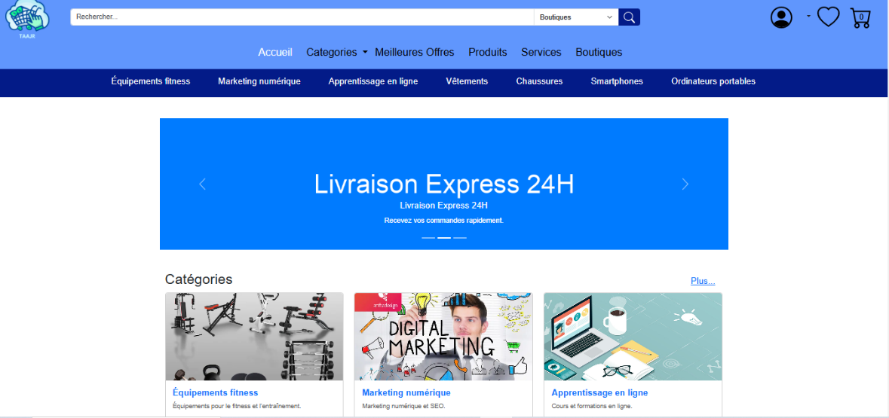

**Page de connexion pour tout type d’utilisateur**

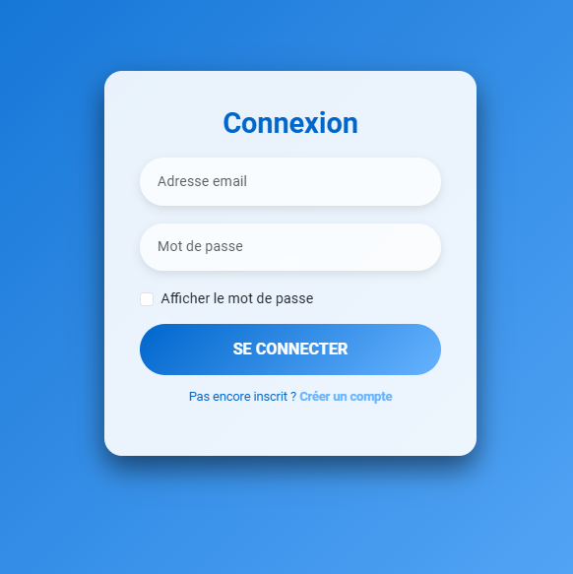

**Page inscription**(en fonction ce que votre choix) :

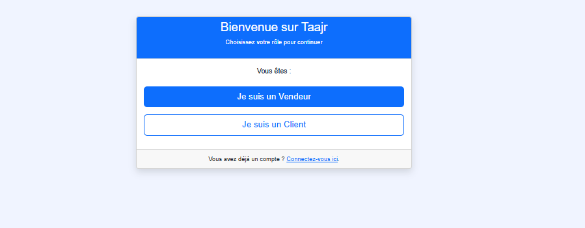

**En tant que Vendeur :**

Formulaire d'inscription vendeur avec des champs pour nom, prénom, date de naissance, genre, téléphone, adresse de la boutique, email et mot de passe

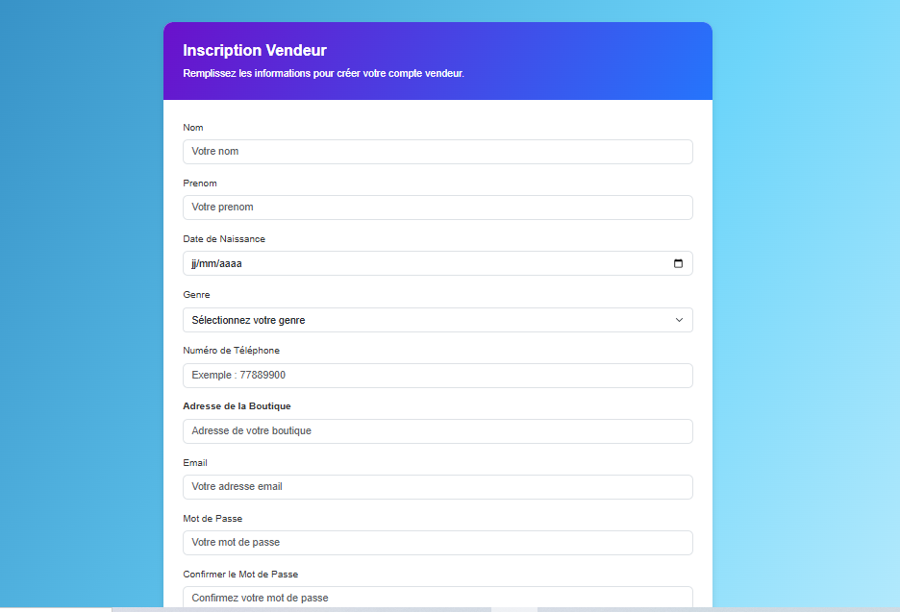

**En tant que Client :**

Formulaire d'inscription client avec des champs classiques : nom, prénom, téléphone, adresse, email, mot de passe (et confirmation), date de naissance et genre.

**Page catégorie :**

Regroupant toutes les catégories d’offres que vous voulez

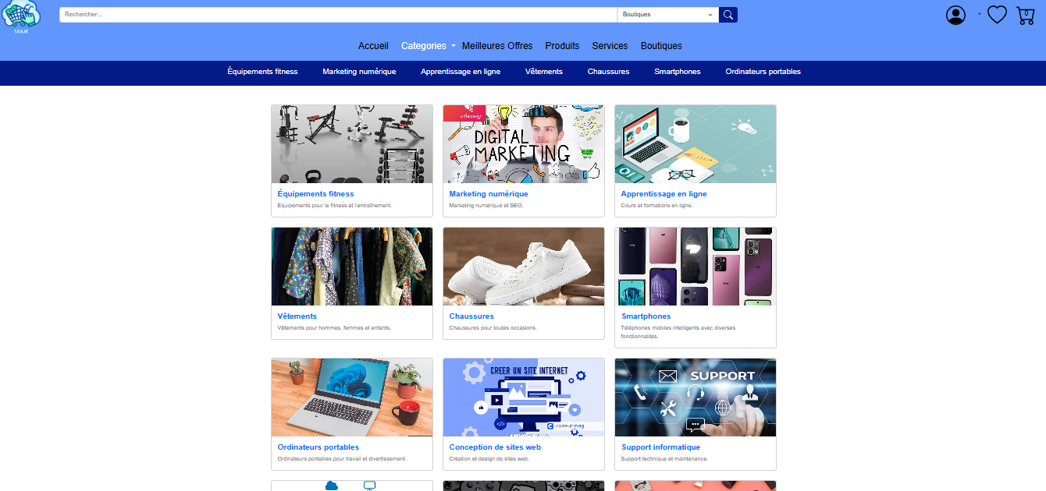

**Page meilleure offre :**

Affiche les meilleures offres les plus aimé par les utilisateurs.

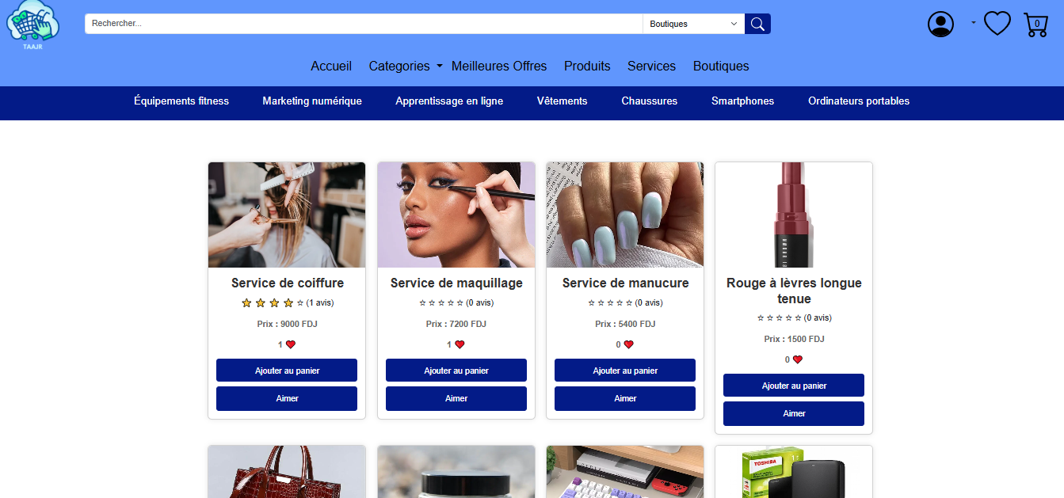

**Page wishlist :**

Une liste de souhait pour regrouper toutes les offres que vous aimez

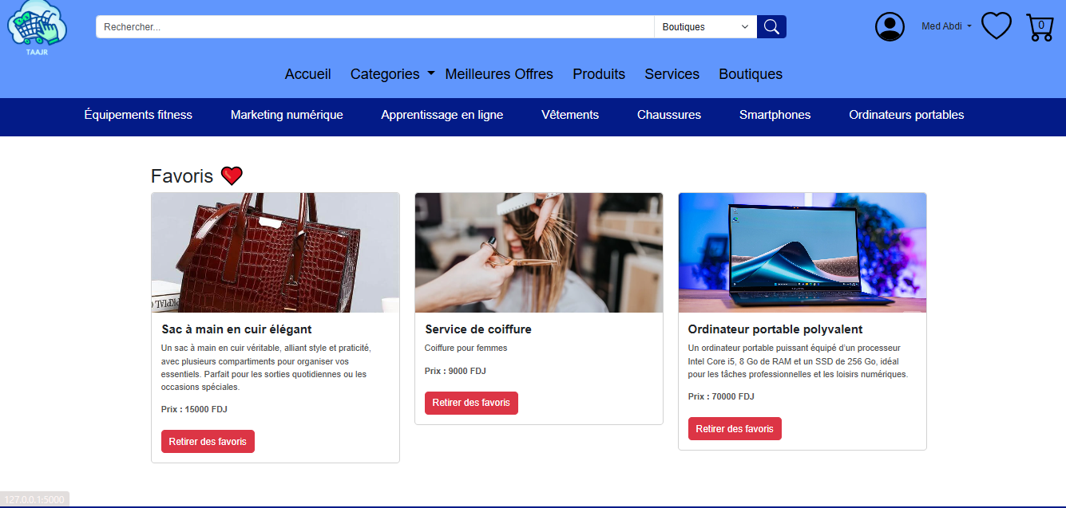

**Page panier :**

Pour regrouper tous vos offres à commander

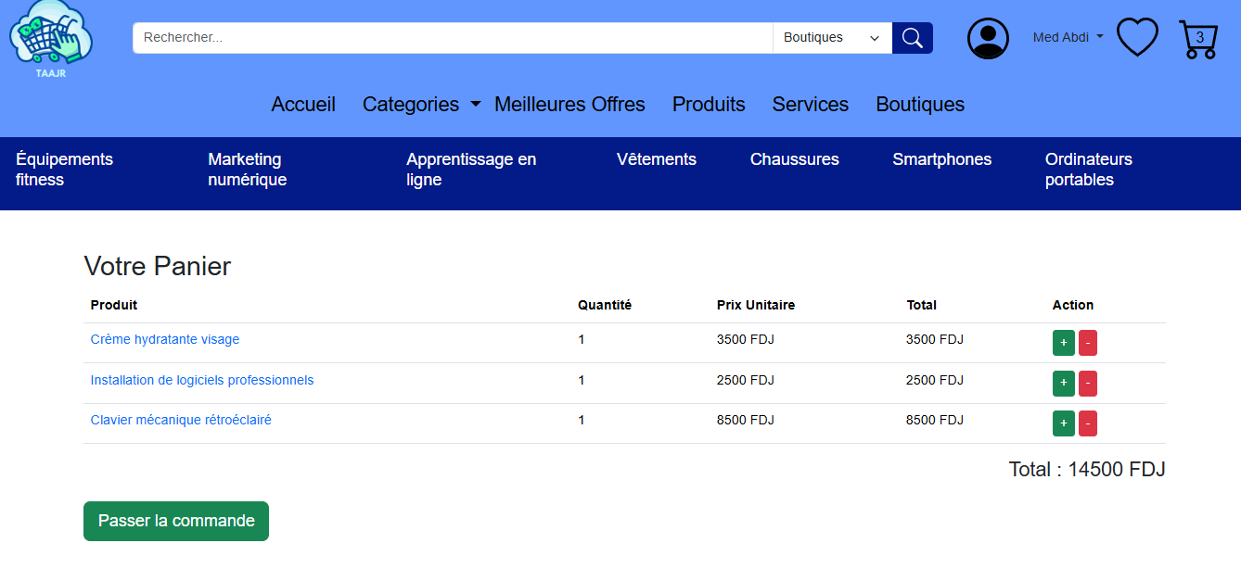

**Page paiement**

Pour payer votre commande en ligne et par différent moyens

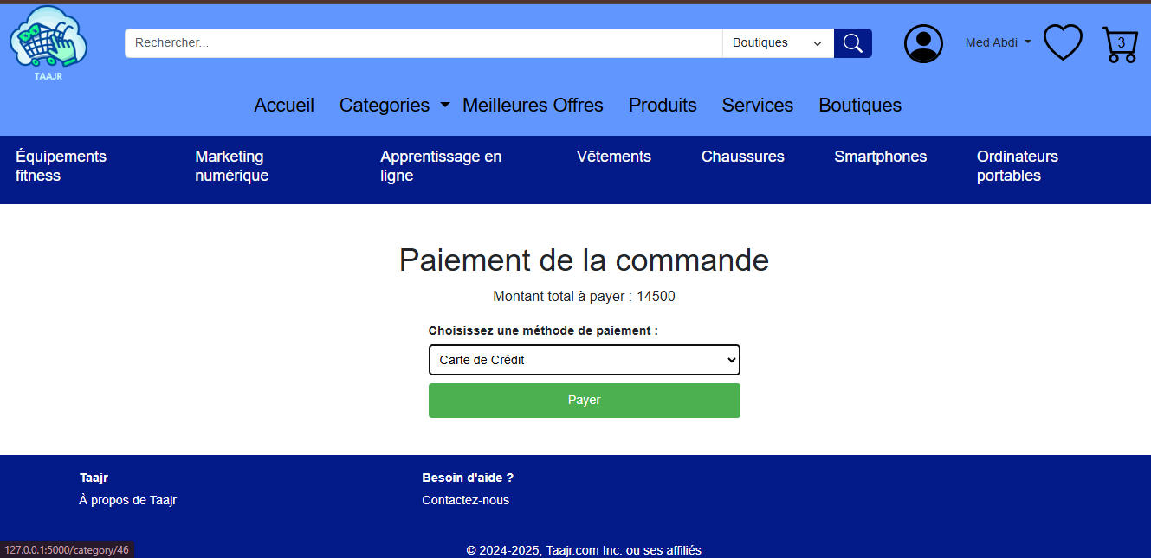

**Page commande :**

Pour voir les offres que vous avez commandé (pour le client)

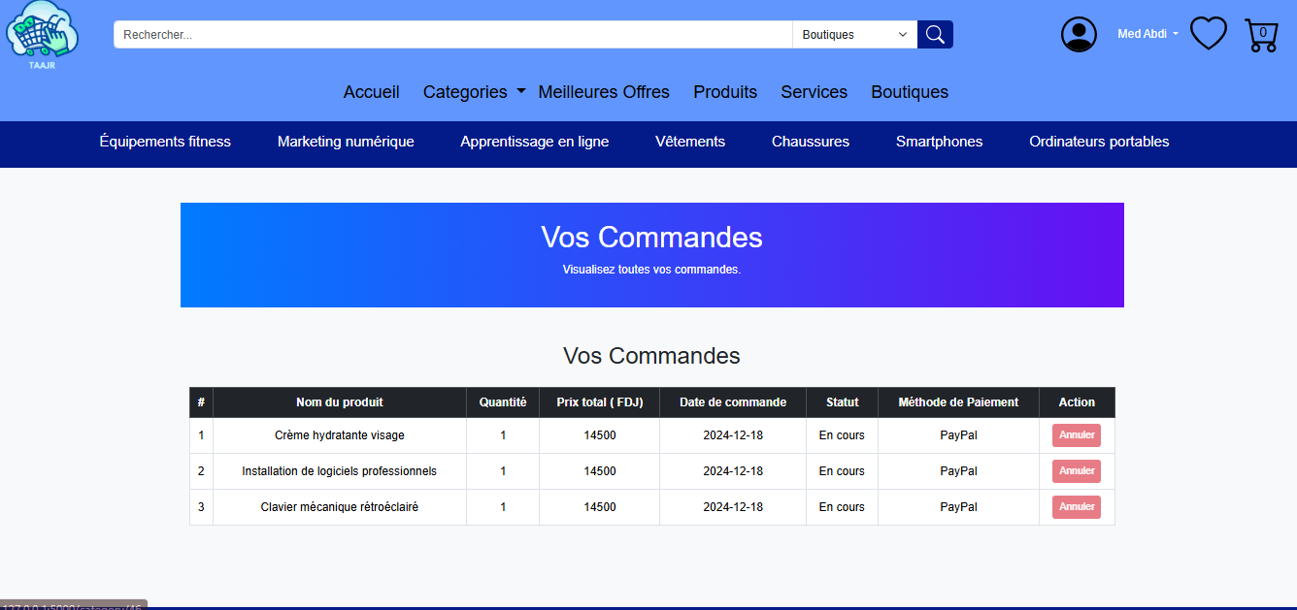

Pour voir les offres qui ont été commandés par le client (pour le vendeur)

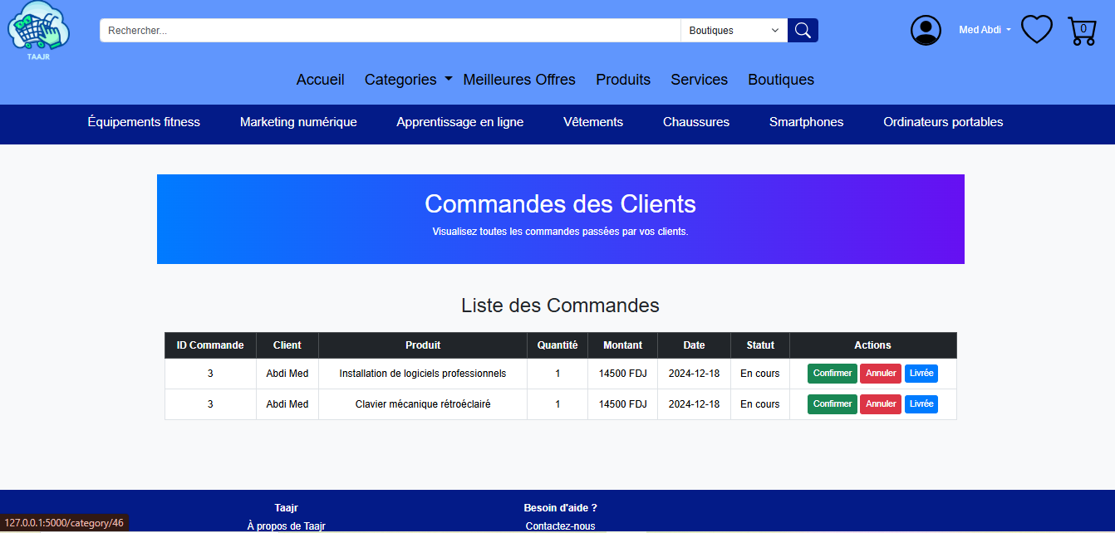

**Interface administrateur :**

**Page Dashboard :** menu de contrôle récoltant en temps réel les informations du site

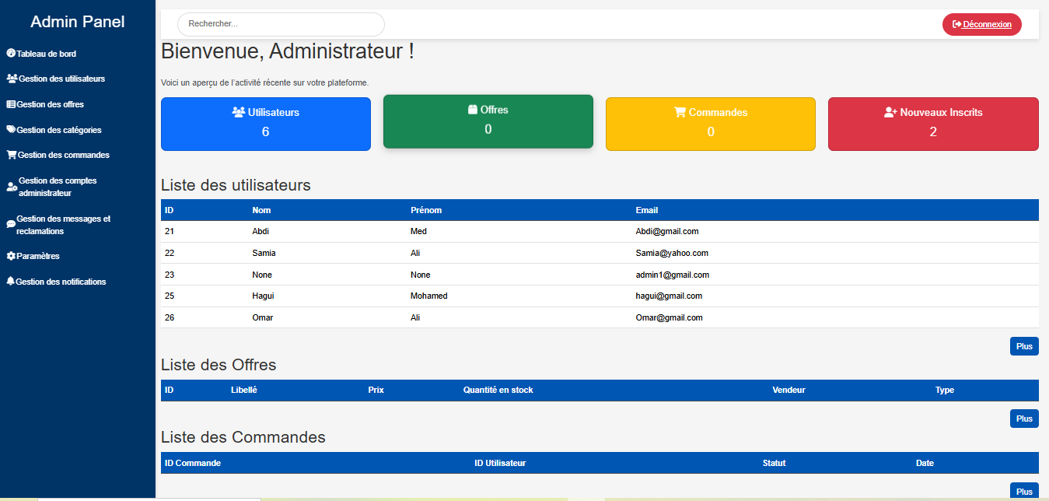

**Page gestion des utilisateurs :**

L’administrateur peut supprimer et modifier les différents types d’utilisateur dans le groupe

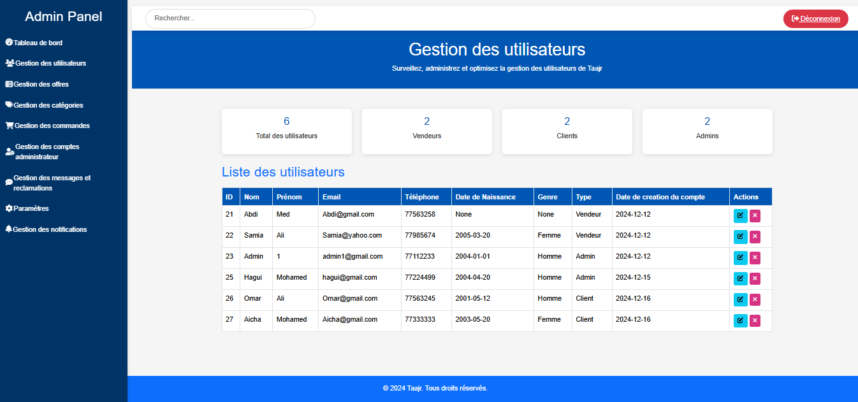

**Page gestion des catégories :**

Pour gérer toutes les catégories du site

**Page gestion des offres :**

Pour gérer les produits et services du site

**Page gestions des commandes :**

L’administrateur peut supprimer les commandes

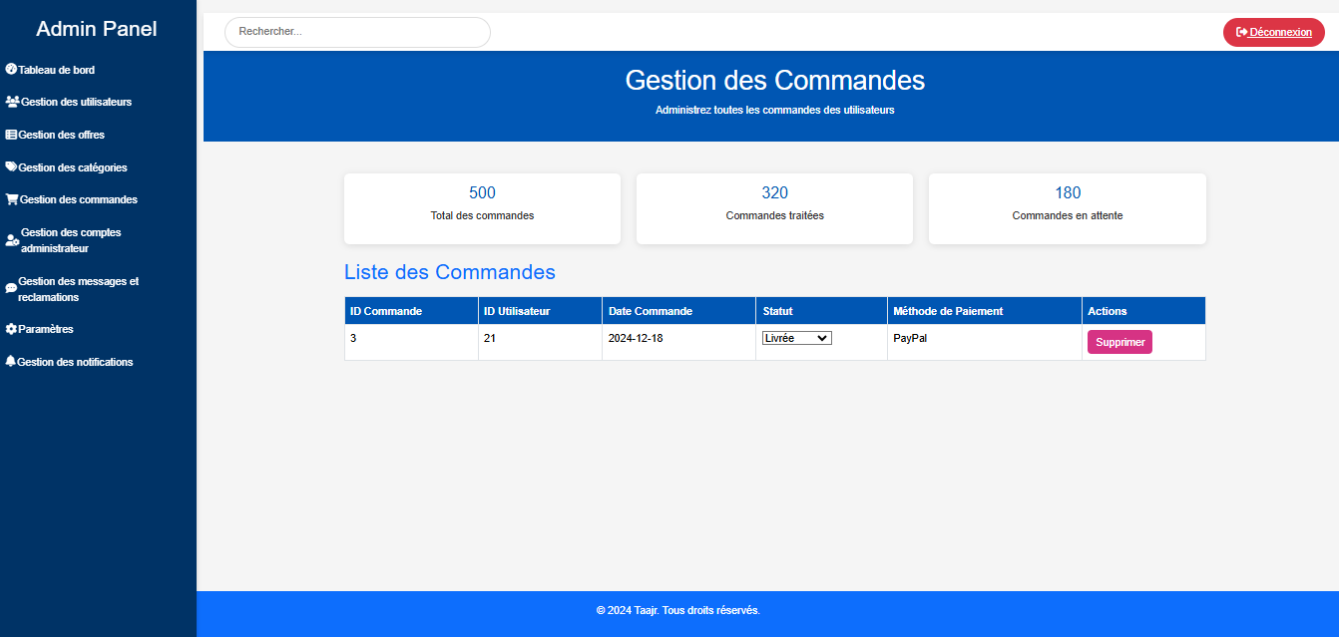

**Page gestion des comptes administrateurs :**

L’administrateur gère aussi d’autres comptes administrateur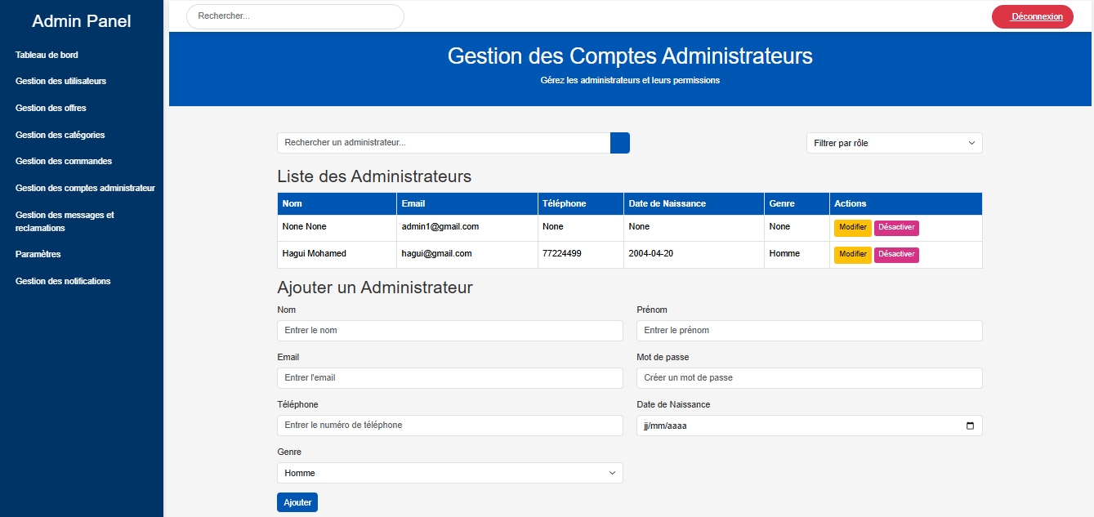

1. **Charge de contributions personnelles :**

* Fardoussa Samireh Omar

Dans le cadre du développement de Taajr, en tant que membre de l'équipe frontend, je suis chargé de concevoir des pages web attrayantes et fonctionnelles en utilisant HTML, CSS et JavaScript, tout en intégrant des Framework comme Flask pour améliorer l'interactivité. En collaboration avec l'équipe backend, je contribue à l'intégration harmonieuse entre frontend et backend, notamment en créant des routes pour gérer les échanges entre le serveur et le client.

De plus, j’ai participé à la création de l'interface administrateur, en m’assurant de la mise en place d’une interface facile à utiliser pour la gestion des utilisateurs et des offres, tout en optimisant les performances de l'application. Ces contributions visent à garantir une expérience fluide pour les utilisateurs et les administrateurs de la plateforme.

* Arafo Elmi Wais

Dans le cadre du développement de Taajr, une plateforme de vente en ligne, j’ai principalement contribué à la modélisation et à la gestion de la base de données, ainsi qu’au développement pour les produits et services. J’ai conçu le schéma de la base de données en identifiant les entités principales et en les traduisant en modèles SQLAlchemy dans Flask, tout en veillant à la performance et à l’évolutivité. J’ai également implémenté des fonctionnalités interactives pour ajouter, modifier, afficher et supprimer des produits et services.

Par ailleurs, j’ai rédigé et intégré une page professionnelle des Termes et Conditions pour assurer la conformité légale. Malgré des complications techniques liées à la configuration de Flask et à la gestion des routes, l’intervention d’un collègue a permis de surmonter ces obstacles efficacement. Ce projet m’a permis d’appliquer et d’enrichir mes compétences en Python, SQL, Flask, et SQLAlchemy, tout en soulignant l’importance de la collaboration et des bonnes pratiques. Pour finir, j’ai livré une base de données robuste et extensible.

* Fathia Abdourahman Mohamed

Dans le cadre du développement de Taajr une plateforme de vente en ligne, mon rôle principal a été d’implémenter des API et de participer à la création des interfaces utilisateurs. J'ai ainsi contribué à la conception et à la modification de pages essentielles telles que la page des détails des produits et celle des profils utilisateurs. J’ai également développé des routes pour permettre la gestion des profils, incluant la création, la modification et l'authentification des utilisateurs. Par ailleurs, j'ai travaillé sur une page affichant les détails des offres, incluant les informations des vendeurs, en collaboration avec un collègue.

En parallèle, j’ai amélioré la page d’inscription pour garantir une saisie correcte des informations par les utilisateurs. J'ai aussi mis à jour la base de données pour intégrer ces nouvelles fonctionnalités. Les technologies utilisées comprenaient HTML, CSS et Python, avec les Framework Bootstrap et Flask. Enfin, j’ai mis en place des tests unitaires afin de vérifier le bon fonctionnement des différentes fonctionnalités. Ces actions ont contribué à améliorer l'expérience utilisateur tout en renforçant la fiabilité de la plateforme.

* Hagui Mohamed Hadji-Salem

Dans le cadre du projet de développement d’une plateforme de vente de biens et services, j’ai activement participé à plusieurs aspects techniques clés.J’ai notamment contribué au développement du backend en traduisant les modèles conceptuels de la base de données en un code opérationnel. Cette démarche a assuré une intégration harmonieuse de la base de données au site, tout en garantissant une manipulation efficace et fiable des informations. Par ailleurs, j’ai mis en place une fonctionnalité de recherche dynamique, permettant aux utilisateurs d’accéder facilement à des informations pertinentes depuis la base de données via une barre de recherche optimisée.

Ensuite, bien que les pages Panier et Vendeur aient été initialement créées par un autre membre de l’équipe, j’ai assuré leur fonctionnalité en intégrant les éléments nécessaires côté backend. Pour la page Panier, j’ai permis la gestion des articles sélectionnés par les utilisateurs, et pour la page Vendeur, j’ai développé des outils permettant aux vendeurs d’ajouter, de modifier et de supprimer leurs offres de manière fluide et sécurisée.

J'ai également participé à la résolution de divers défis techniques rencontrés par l'équipe, en particulier ceux concernant la manipulation et la récupération de données dans la base. Mon travail a contribué à stabiliser et à optimiser le fonctionnement global du site.

Ces efforts ont renforcé la fiabilité du backend, amélioré l'expérience utilisateur et simplifié la gestion des offres pour les vendeurs. Cette expérience m’a permis de développer des compétences avancées en intégration de bases de données, en développement backend et en travail collaboratif au sein d’équipes pluridisciplinaires.

* Habib Ali Mohamed

J'ai conçu et développé plusieurs pages importantes de la plateforme, notamment la page panier, permettant aux utilisateurs de visualiser et modifier leurs produits. J'ai intégré des fonctionnalités interactives telles que l'ajustement de la quantité ou la suppression de produits, offrant ainsi une expérience plus fluide et personnalisée. Ensuite, j'ai travaillé sur la page menu vendeur, facilitant la gestion des produits par les vendeurs. Cette page inclut des outils pour ajouter, modifier ou supprimer des produits, ainsi que des options pour suivre les offres en cours. J'ai également créé la section offre vendeur, qui permet aux vendeurs de publier et gérer leurs promotions, en mettant l'accent sur une présentation visuelle attrayante pour capter l'attention des clients.

De plus, j'ai récemment ajouté la page commande vendeurs, qui permet aux vendeurs de suivre et de gérer leurs commandes en cours. Cette page offre des fonctionnalités de filtrage et de tri pour une gestion efficace et rapide des commandes, garantissant une meilleure organisation et réactivité. Pour toutes ces pages, j'ai utilisé Bootstrap afin d'assurer une interface réactive, cohérente et accessible sur tous les appareils. Ces contributions ont non seulement amélioré l'expérience utilisateur et optimisé le parcours d'achat, mais ont également facilité la gestion des produits et des commandes pour les vendeurs.

Grâce à ces réalisations, j'ai renforcé mes compétences en développement frontend, en conception d'interfaces réactives, et en gestion d'interfaces utilisateur complexes, tout en contribuant de manière significative au succès global du projet.

* Halima Mohamed Ali

Dans le cadre du projet **Taajr**, j’ai contribué activement à la conception et à la réalisation des pages web en utilisant **HTML**, **CSS (via Bootstrap)**, **JavaScript** et **Flask** pour le backend. J’ai développé une **page d’inscription dynamique** permettant aux utilisateurs de choisir leur rôle (vendeur ou client), des **formulaires adaptés** pour chaque type d’utilisateur, ainsi qu’une **page de connexion** fonctionnelle prenant en charge l’authentification selon les rôles. J’ai également conçu une **page des termes et conditions**, intégrée dynamiquement via Flask pour faciliter la gestion des contenus.

En parallèle, j’ai réalisé une **interface administrateur** complète, permettant la gestion des utilisateurs, produits, services, commandes, catégories et notifications avec des actions simplifiées comme la visualisation et la suppression de données. De plus, j'ai récemment ajouté la page politiques de confidentialités , qui permet aux vendeurs de suivre et de gérer leurs commandes en cours..Enfin, j’ai mis en place les **routes backend** avec Flask pour assurer la navigation entre les pages et préparer l’intégration des formulaires avec la base de données. Mon travail a permis de garantir une **expérience utilisateur fluide** tout en respectant les exigences techniques du projet, renforçant ainsi mes compétences en développement web et intégration backend.

**Conclusion**

Le projet **Taajr** a permis d’atteindre la majorité des objectifs fixés par le groupe. Nous avons réussi à développer une plateforme fonctionnelle et intuitive qui répond aux besoins des utilisateurs, qu’ils soient vendeurs, clients ou administrateurs. Grâce à une bonne collaboration, nous avons mis en place des fonctionnalités essentielles telles que les pages d’inscription, de connexion et de gestion des utilisateurs, produits et services. L’utilisation de technologies comme **HTML**, **CSS (Bootstrap)**, **JavaScript** et **Flask** a permis de garantir une expérience utilisateur fluide et une gestion efficace des données. Ce projet reflète le travail d’équipe et les efforts fournis pour aboutir à une solution fiable et pratique.